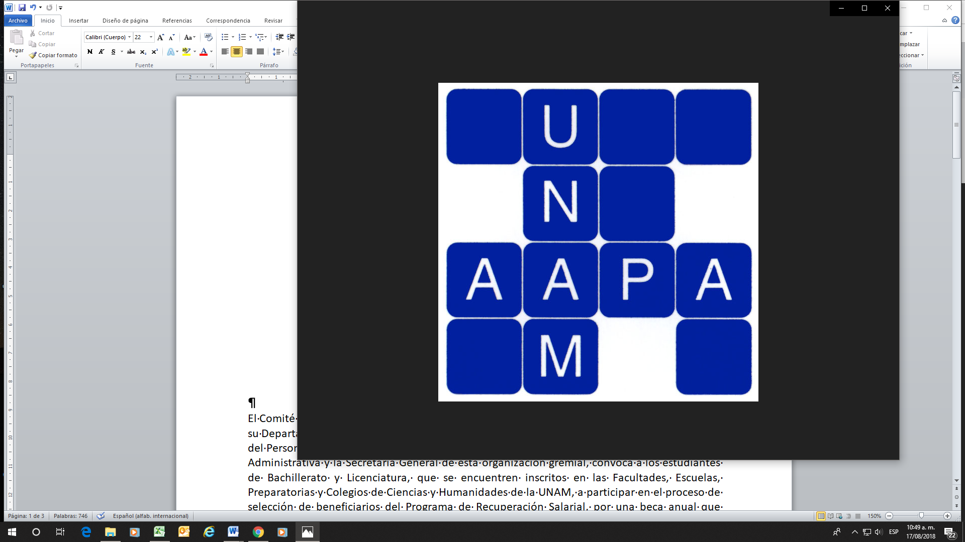

ASOCIACIÓN AUTÓNOMA DEL PERSONAL ACADÉMICO DE LA UNAM

**Becas para los hijos de los Trabajadores Académicos de la UNAM**

**CONVOCATORIA**

**2018**

Como parte del Programa de Recuperación Salarial, el Comité Ejecutivo de la Asociación Autónoma del Personal Académico de la UNAM a través de su Departamento de Becas, con fundamento en la cláusula 93 del Contrato Colectivo de Trabajo del Personal Académico, y por Convenio suscrito el día 1º de Agosto de 2017 entre la Secretaría Administrativa de la UNAM y la Secretaría General de esta organización gremial, convoca a los hijos de los académicos afiliados a la AAPAUNAM que se encuentren inscritos en el nivel Bachillerato y Licenciatura, ambos de la UNAM, a participar en el proceso de selección de beneficiarios del programa de becas anual, estimulando con esto el alto rendimiento académico de los así seleccionados.

**I CARACTERÍSTICAS DE LA BECA.**

1.-La beca consiste en un apoyo económico, durante el período comprendido de agosto de 2018 a julio de 2019, por un monto máximo de $13,644.00 (TRECE MIL SEICIENTOS CUARENTA Y CUATRO PESOS 00/100M.N.)

2.-Se deberán respetar las fechas establecidas por la presente convocatoria.

3.-En virtud de haber un número limitado de becas (300 becas), solamente se asignará una beca por familia.

4.-El alumno recibirá 12 pagos mensuales por un monto de $1,137.00 (UN MIL CIENTOTREINTA Y SIETE PESOS 00/100 MN), en cheque emitido por la Dirección General de Personal, a nombre del alumno.

**II REQUISITOS**

1.-El solicitante deberá entregar los documentos en el Departamento de Becas, ubicado en Av. Ciudad Universitaria 301, C.U. Cd. Mx., C.P. 04510, en el primer piso de las Oficinas Administrativas y de Servicios de la AAPAUNAM, en un horario de 9 a 18 h de lunes a viernes.

2.-Ser hijo de Trabajador Académico de la UNAM, afiliado a la AAPAUNAM.

3.-No recibir algún apoyo económico, otorgado para su educación por un organismo público o privado al momento de solicitar la beca, ni durante el tiempo que se encuentre recibiendo los beneficios del Programa.

4.-Ser alumno regular y estar inscrito en el bachillerato o licenciatura para el ciclo 2018-2019 en la UNAM.

5.-Haber obtenido un promedio mínimo de 8 (OCHO) en las materias curriculares del ciclo inmediato anterior.

6.-No haber sido sancionado(a), conforme a lo establecido en la Legislación Universitaria.

7.-Entregar solicitud de beca, dirigida a la Secretaría General de la AAPAUNAM en formato libre e indicar, con toda claridad, su correo electrónico y un número telefónico de contacto.

**III DOCUMENTACIÓN**

En fotocopia y archivo digital (en CD-R) de los siguientes documentos:

* Original de la solicitud de beca con fotografía reciente tamaño infantil blanco y negro, o color.
* Último talón de pago y credencial de trabajador del Padre, o de la Madre.
* Acta de Nacimiento del alumno.
* Comprobante de inscripción o reinscripción para el ciclo 2018-2019.
* Tira de Materias.
* Historial académico que acredite un promedio mínimo de 8.0. En los casos de primer ingreso, comprobar el promedio general presentando el certificado de estudios del nivel inmediato anterior.
* Comprobante reciente de domicilio.
* CURP.
* En su caso, carta de asignación de beca del ciclo anterior.
* Carta compromiso de aceptar la cancelación de la beca, en caso de recibir apoyo económico de otra institución.

**IV NORMAS DE PROCEDIMIENTO**

1.-La AAPAUNAM recibirá las solicitudes a partir de la publicación de la presente convocatoria, con fecha límite el 28 de septiembre de 2018.

2.-El solicitante deberá entregar de manera presencial su documentación, en el Departamento de Becas ubicado en el primer piso de las Oficinas Administrativas y de Servicios de la AAPAUNAM, en un horario de 9 a 18 h de lunes a viernes.

3.-La AAPAUNAM enviará la documentación de todos los aspirantes que hayan entregado solicitud durante el período establecido, a la Dirección General de Orientación y Atención Educativa (DGOAE), quien a su vez acreditará a los estudiantes que cumplan con los requisitos de la presente convocatoria.

4.-Los alumnos no seleccionados quedarán en lista de espera. De no cumplir el alumno con alguno de los requisitos, la DGOAE cancelará la beca sin previo aviso, y el monto restante de la misma, se reasignará a otro alumno inscrito en la lista.

5.- La AAPAUNAM comunicará a los 300 alumnos, la fecha inicial de cobro de la beca.

**Atentamente**

**“EL PLURALISMO IDEOLÓGICO, ESENCIA DE LA UNIVERSIDAD”**

**Ciudad Universitaria, a 20 de agosto de 2018**

**EL COMITÉ EJECUTIVO GENERAL**